高血压早已成为公认的常见慢病，除了吃药控制，日常生活中还有哪些给血管减负的手段?其实， 一日三餐的勺筷之间， 就藏着血压的“隐形调节阀”。今天，就带您了解舌尖上的“解压密码”。

大自然的降压礼物

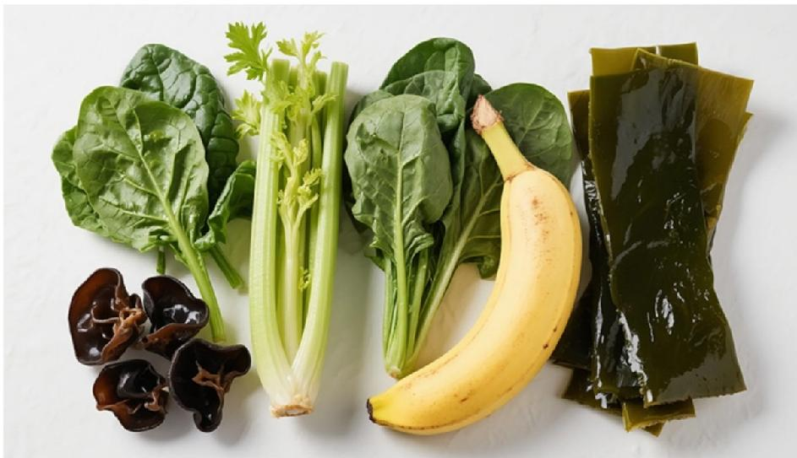

芹菜，它是血管的天然放松剂。每一根芹菜中都蕴含着“芹菜素”这种神奇的化合物，它能像温柔的按摩师一样，帮助血管 平滑肌放松，让紧绷的血管重新舒展。

实用建议：每天食用100克芹菜(约2-3根),可凉拌或清炒，保留其清脆口感和最大营养价值。

菠菜，它是钠钾平衡的守护者菠菜富含钾元素，就像体内的“钠钾调节器”。当我们摄入过多的盐分时，钾能促进多余钠的 排 出，减轻水分潴留，帮助血压回归正常。

实用建议：每天食用200克菠菜就能满足部分钾元素需求，清炒或凉拌都是不错的选择。

香蕉，它是美味又便携的降压水果。这种随手可得的水果是钾的宝库，每100克含钾约256毫克。它不仅能扩张血管，还能 通过丰富的膳食纤维改善肠道健康，间接支持心血管系统。

实用建议：每天食用1-2根香蕉，作为健康零食或早餐的完美搭配。

黑木耳，它是血液净化师。黑木耳中的多糖成分能降低血液黏稠度，就像给血管做了一次“大扫除”,让血液流动更加顺 畅，减轻心脏负担。

实用建议：每周食用2-3次，每次10-15克干木耳，相当于泡发后约一小碗，可凉拌或炒菜。

海带，它是碘与钾的双重补剂。海带中的褐藻酸钾不仅能调节钠钾平衡，其丰富的膳食纤维还能减少肠道对胆固醇的吸 收，为血管筑起保护屏障。

实用建议：每周食用2-3次，可制作海带汤或凉拌海带丝，每次一小碗即可。

控制高血压的“食用”法则

控制高血压不仅仅是关注几种食物，而是需要一套完整的饮食策略：

限盐是关键将每日食盐摄入控制在6克以内，约相当于一啤酒瓶盖的量。减少加工食品、腌制品的摄入，选择新鲜食材。

脂肪要精选减少饱和脂肪，增加橄榄油、坚果等含有不饱和脂肪酸的食物，保护血管健康。

膳食纤维是帮手每天摄入25-30克膳食纤维，来自全谷物、豆类、蔬果，帮助控制体重和胆固醇。

蛋白质要优质选择鱼类、禽肉、低脂奶制品等优质蛋白，避免红肉过量。

避开高血压的饮食雷区

在高血压管理的过程中，知识就是力量。以下是需要避开的常见误区：

极端限盐有害无益过度限盐可能导致电解质失衡。科学限盐是控制在6克以内，而非完全不吃盐。

保健品不能替代药物保健品可以辅助，但不能替代医生处方的降压药物。擅自停药可能导致血压急剧波动，引发危险。

酒精与高血压是危险组合每天超过一两白酒就会明显升高血压，还会干扰降压药物的效果。高血压患者最好完全避免饮 酒。
食疗不是万能钥匙单一食物不能解决复杂的高血压问题。降压需要综合饮食调整、规律运动和必要的药物治疗。

浓茶降压可能适得其反茶中的咖啡因会刺激交感神经，反而可能升高血压。高血压患者应选择淡茶，避免空腹饮用。

敲黑板

七成脑中风是高血压闹的

高血压，这个“沉默杀手”不仅是心血管疾病的“罪魁祸首”,还会悄无声息地损害肾脏、眼睛等重要器官。身体长期处于高血 压状态，心脏就会变成一台超负荷运转的机器，久而久之，心肌肥厚、心力衰竭等问题都会找上门来。更可怕的是，高血压还 会损伤血管，形成动脉粥样硬化斑块， 一旦破裂，有可能引发心梗、脑卒中等严重后果!据统计，约70%的脑卒中患者和50% 的心肌梗死患者都与高血压脱不了干系!

高血压管理是一场马拉松，而非短跑。通过合理利用大自然的降压食材，遵循科学的饮食原则，可以有效帮助血管减负。

记住，饮食调整是高血压综合管理的重要一环，但不是全部。定期监测血压，遵医嘱服药，保持适度运动，这些共同构成 了高血压管理的完整图景。

